Министерство образования Новосибирской области

ГБПОУ НСО «Новосибирский авиационный технический колледж имени Б.С. Галущака»

Практическая работа №6

Вариант 5

Работу выполнила:

студентка группы ПР-22.106:

Гладышева А.В.

Проверила :

Еремеева Л.А.

Задание 1

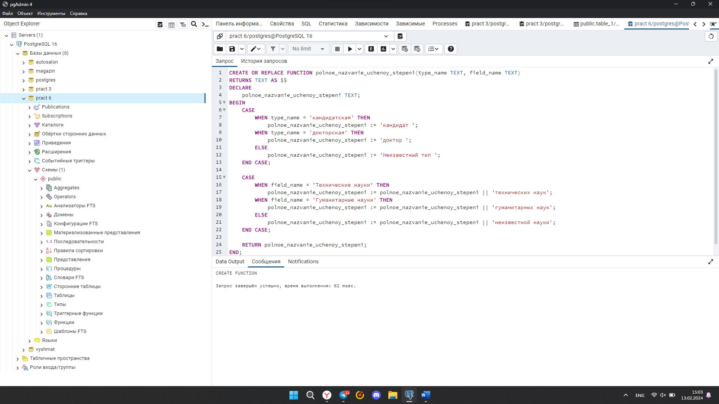

Вызов функции:

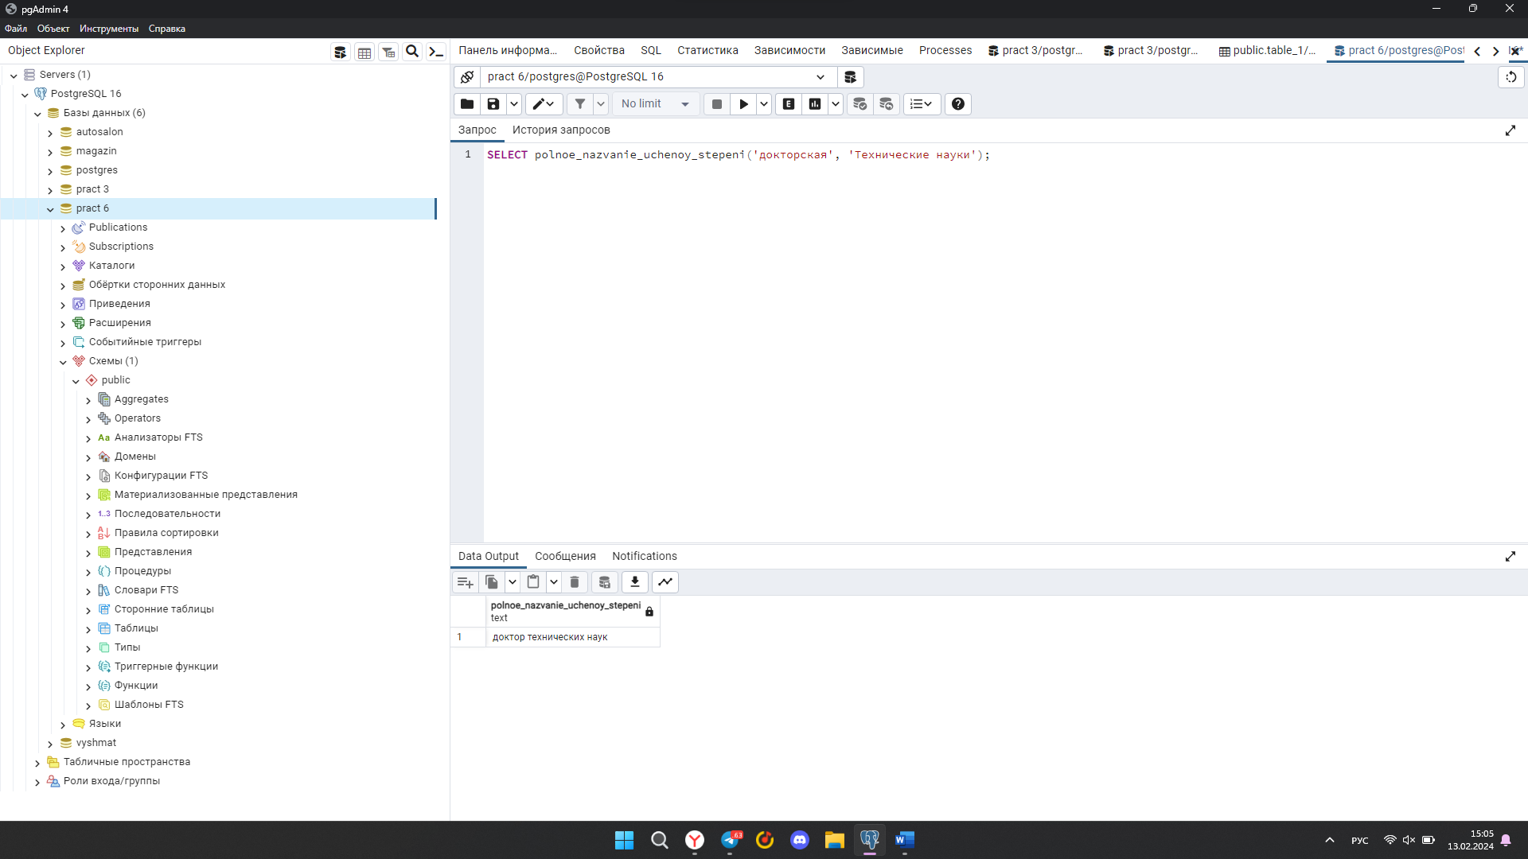

Задание 2:  
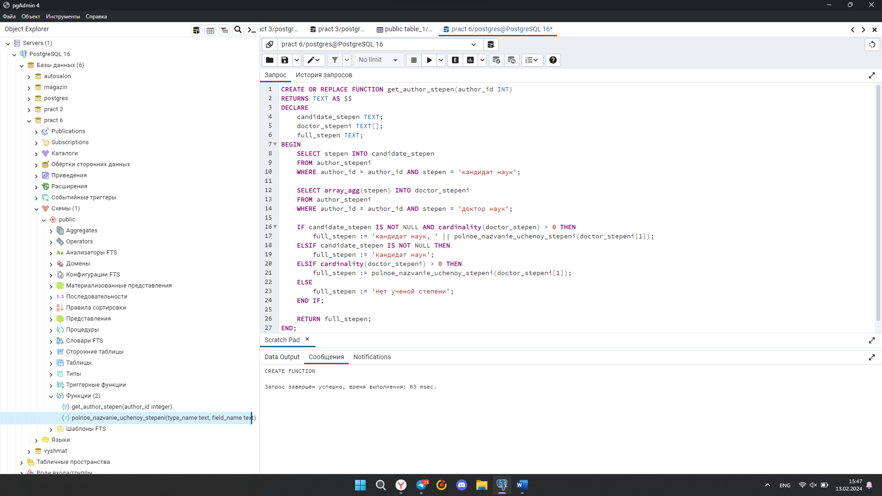

Вызов функции:

Сначала создаю таблицу авторов:  
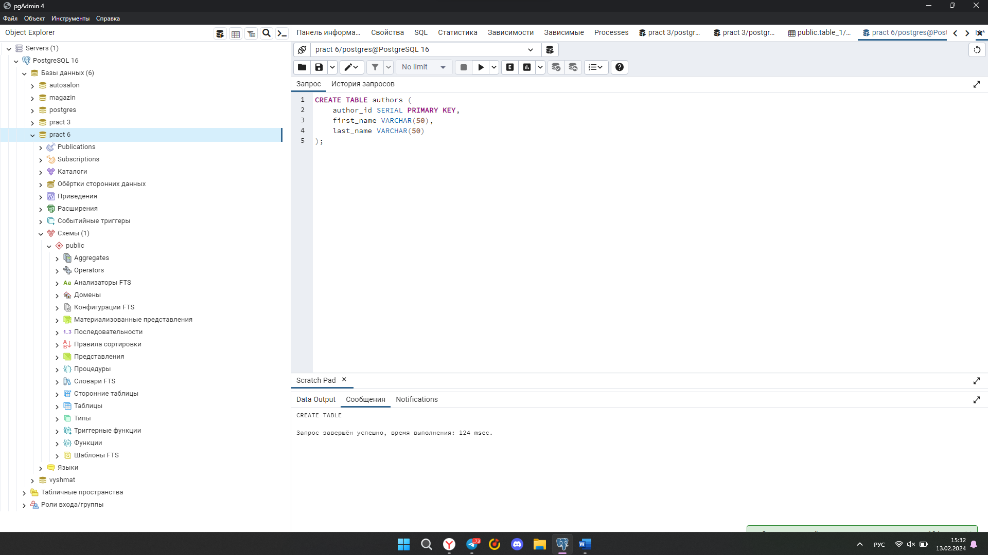  
Добавляю автора:

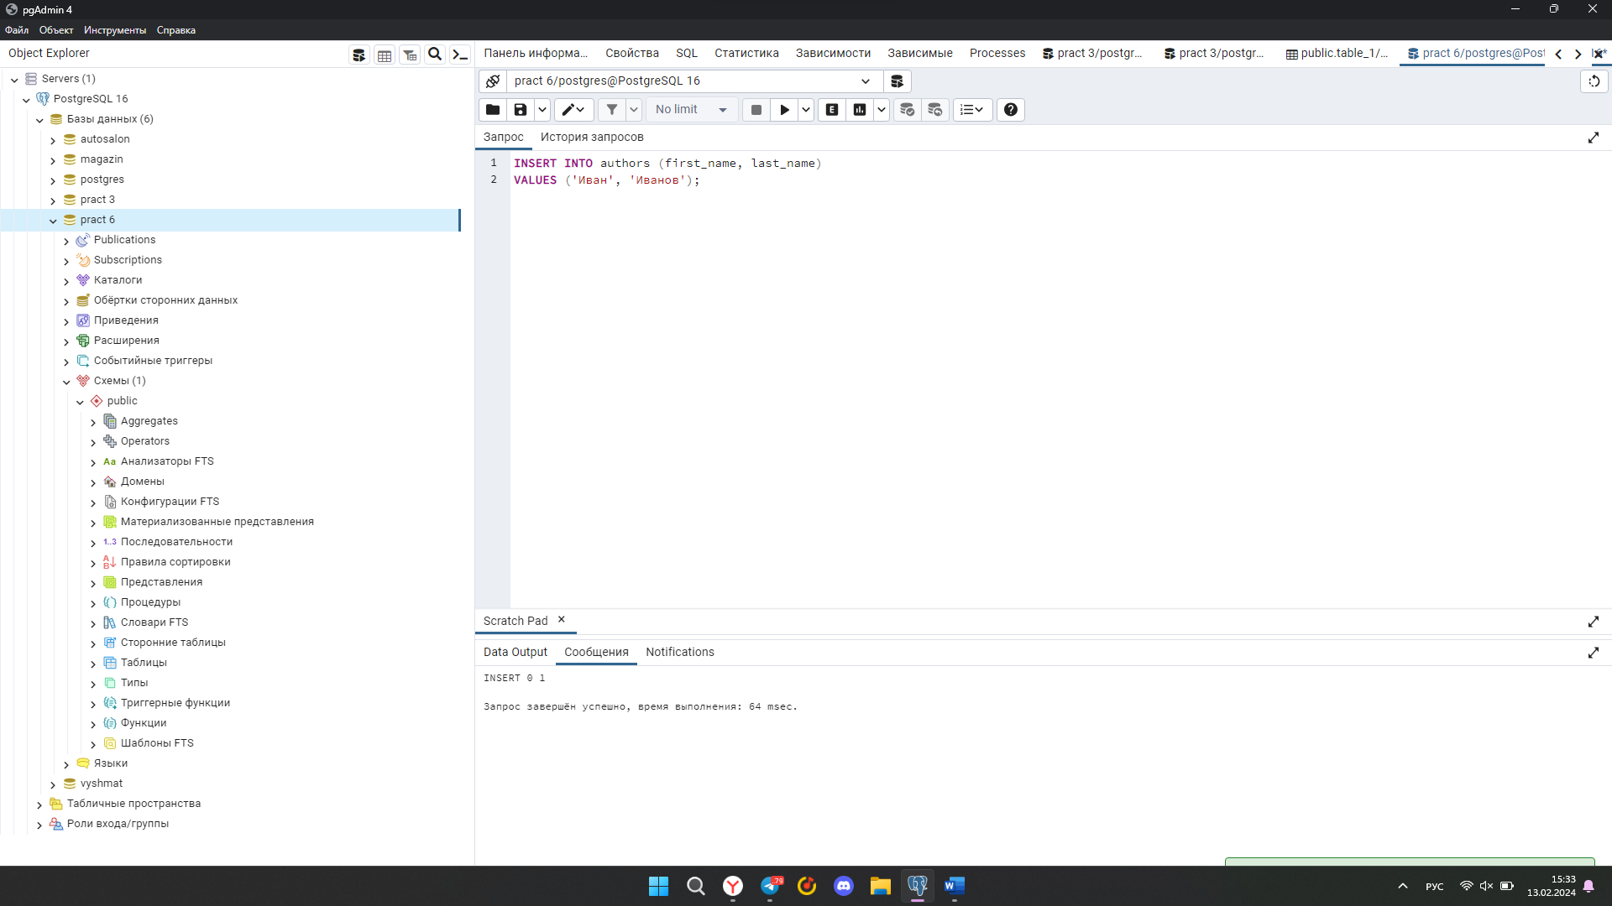

Получаю айди записанного автора:  
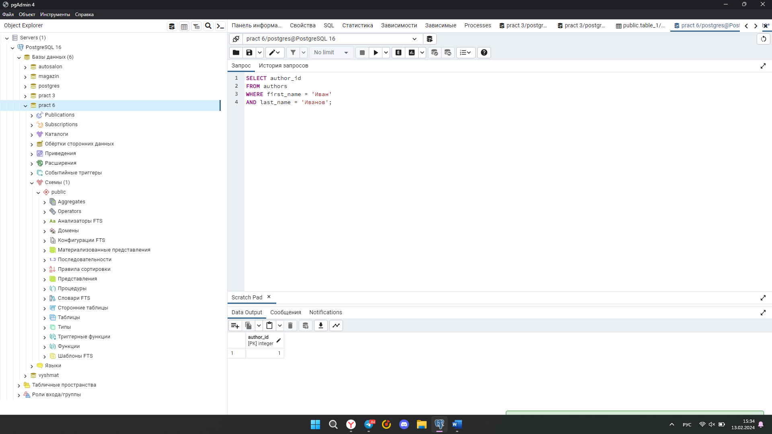

Создаю таблицу диссертаций:  
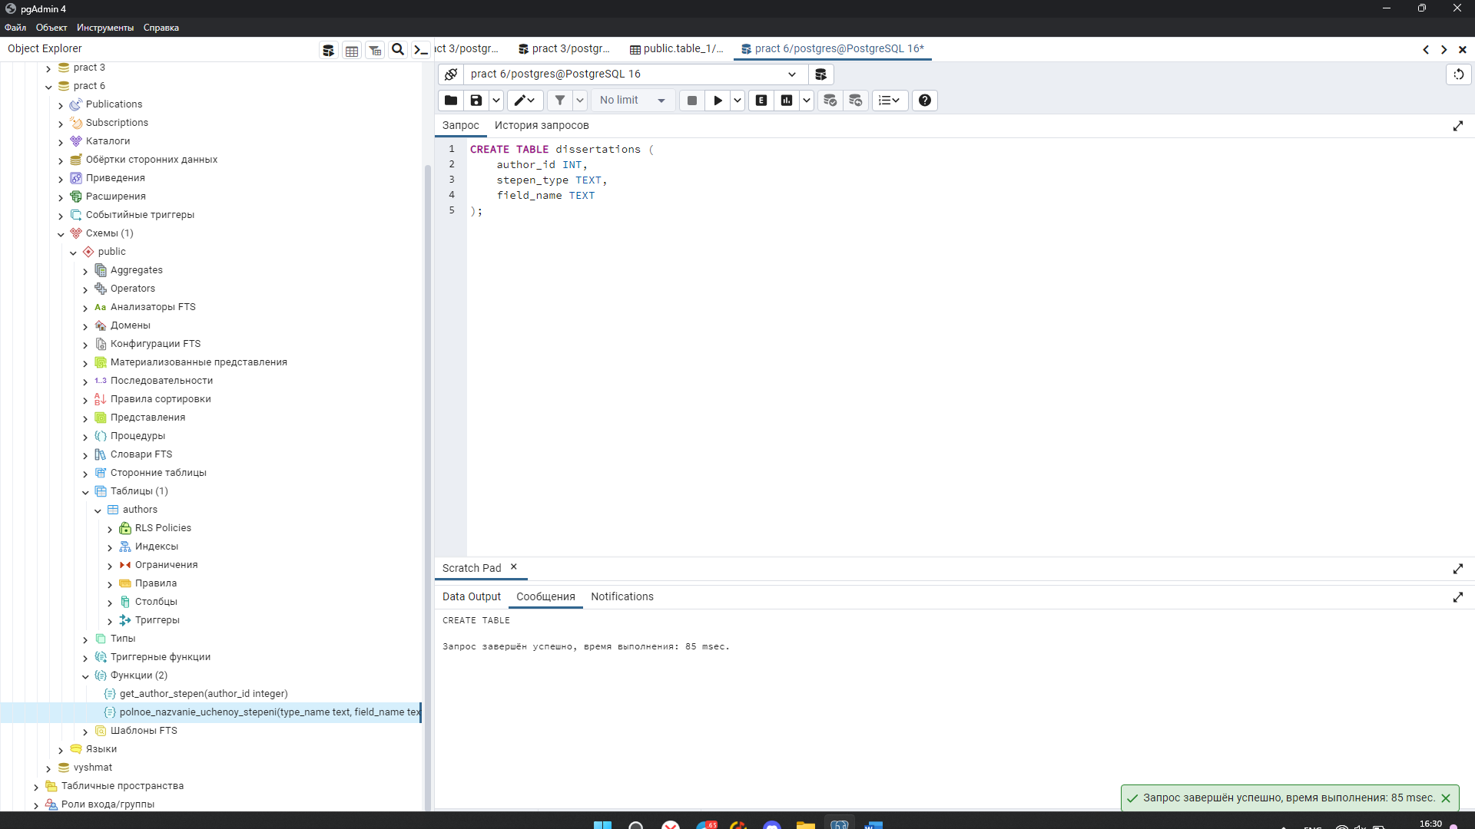

Заполняю

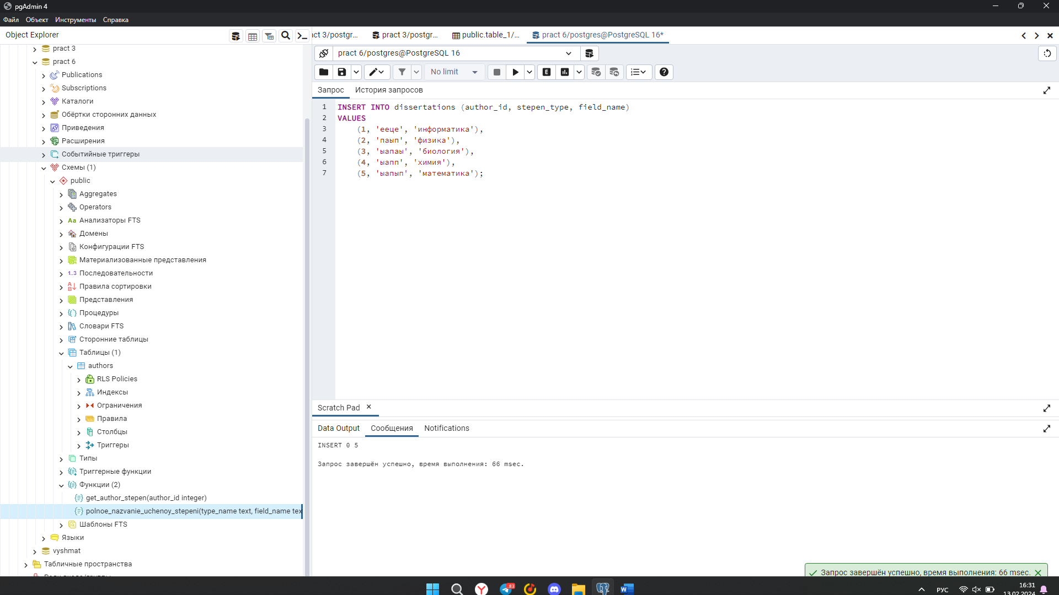

Создаю таблицу степеней  
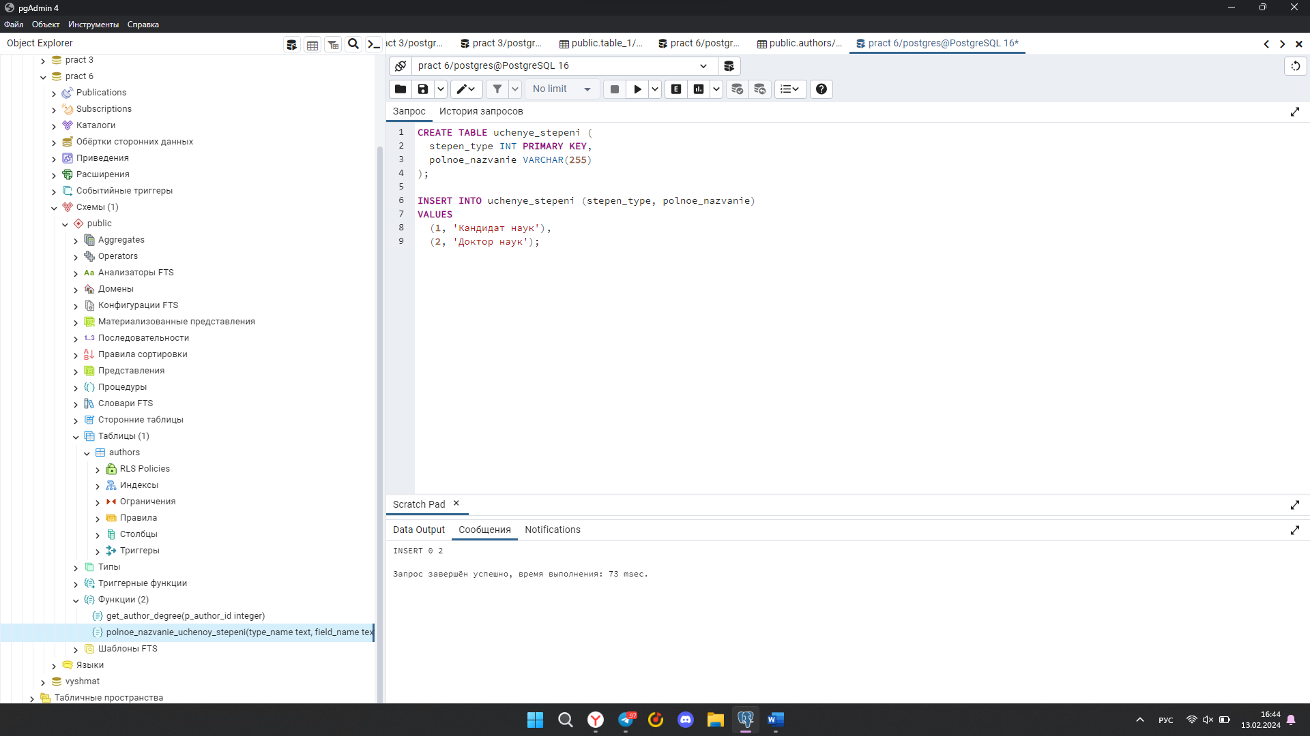

Проверка функции

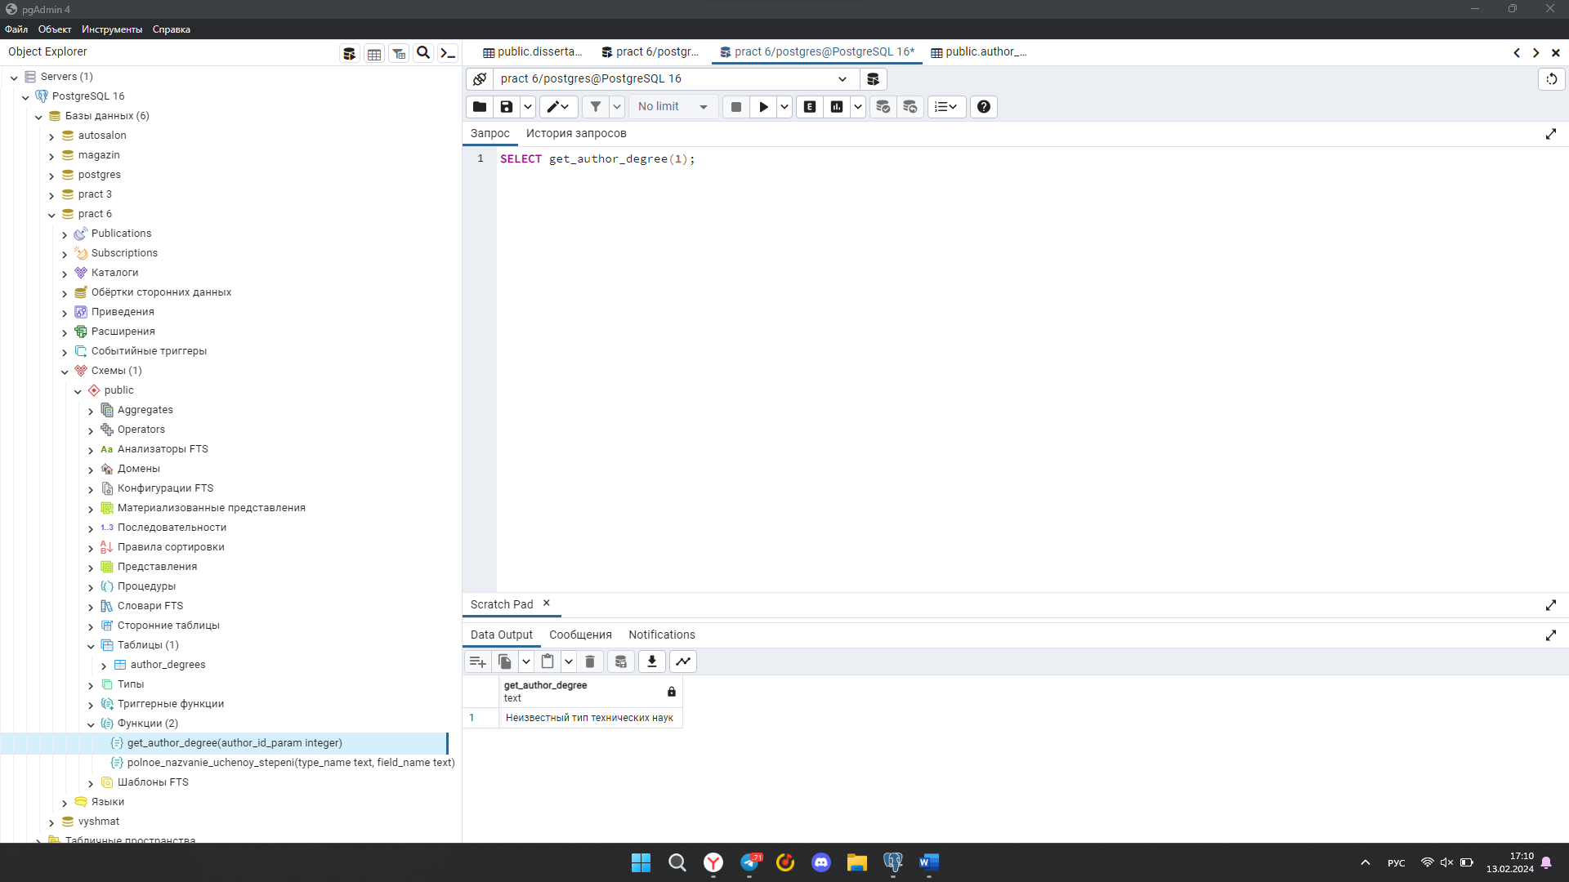

Триггер 1

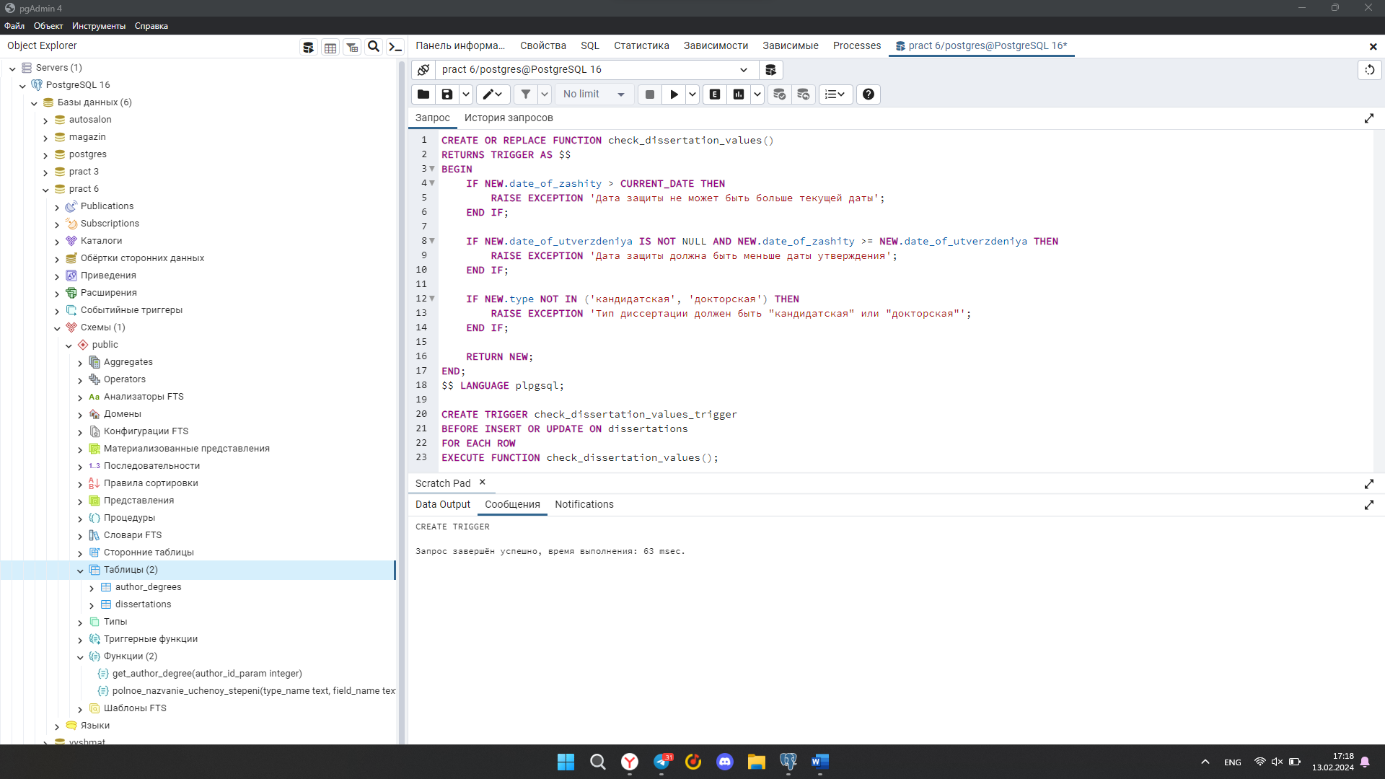

Правильность работы триггера:  
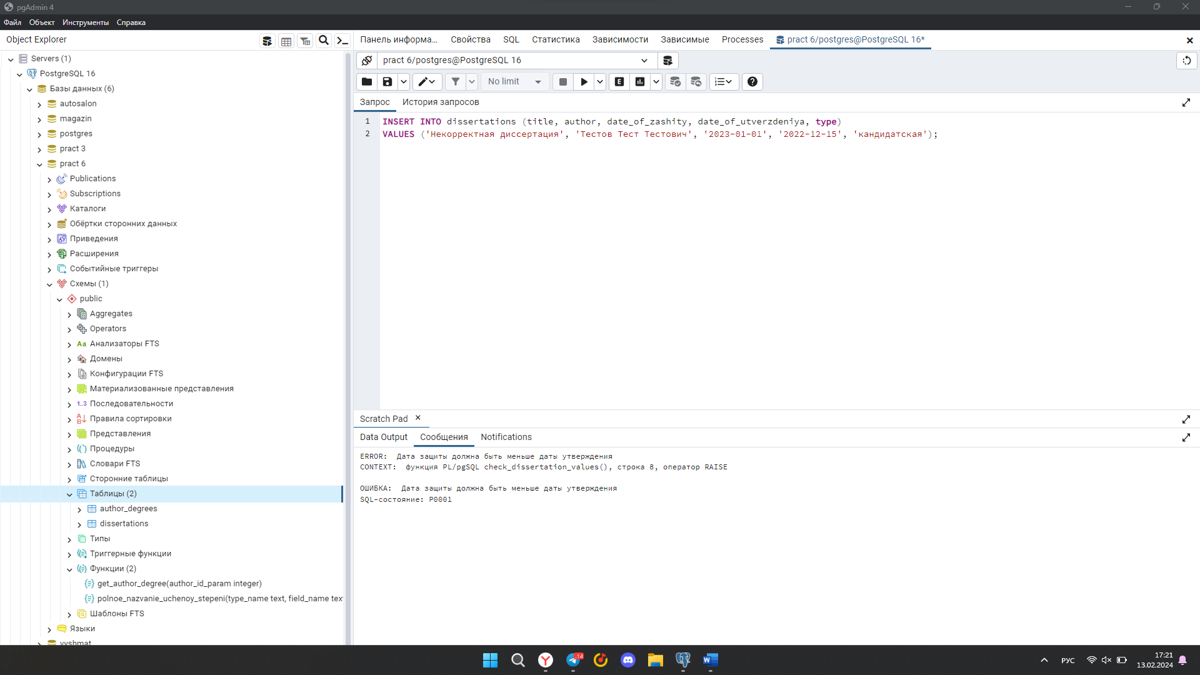

Триггер 2

Таблица авторов

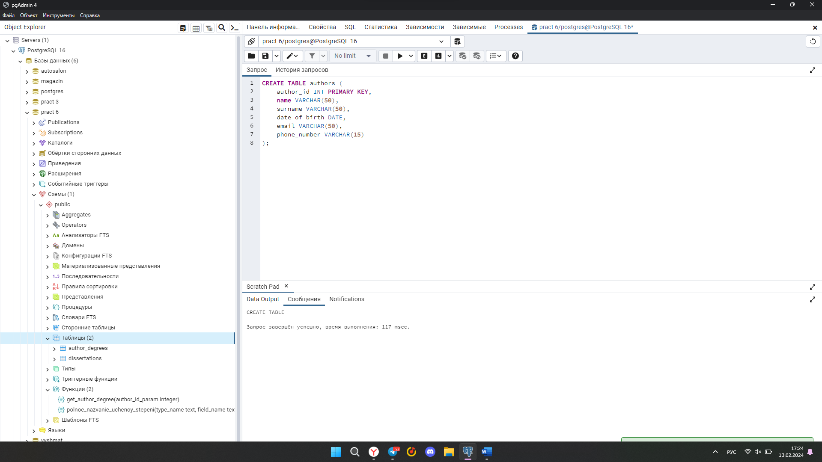

Заполнение

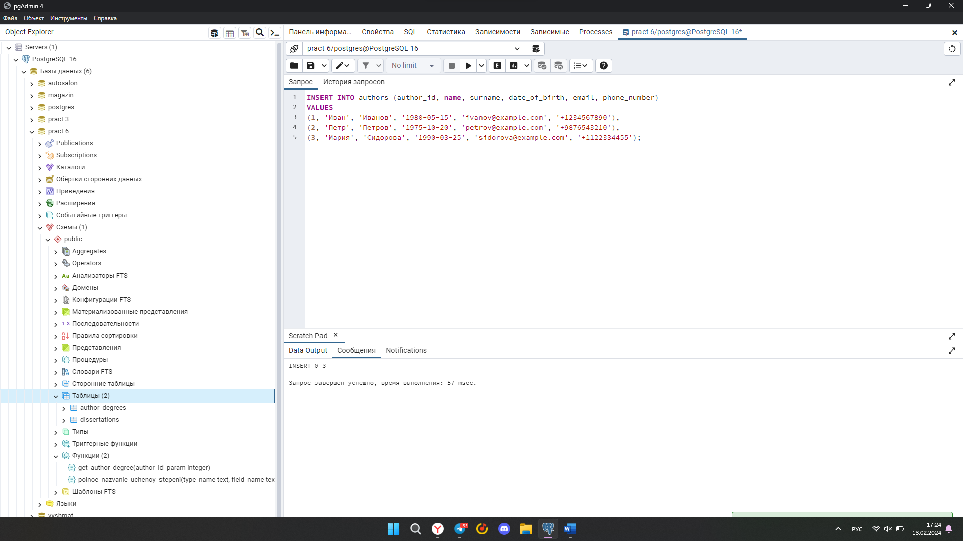

Триггер:

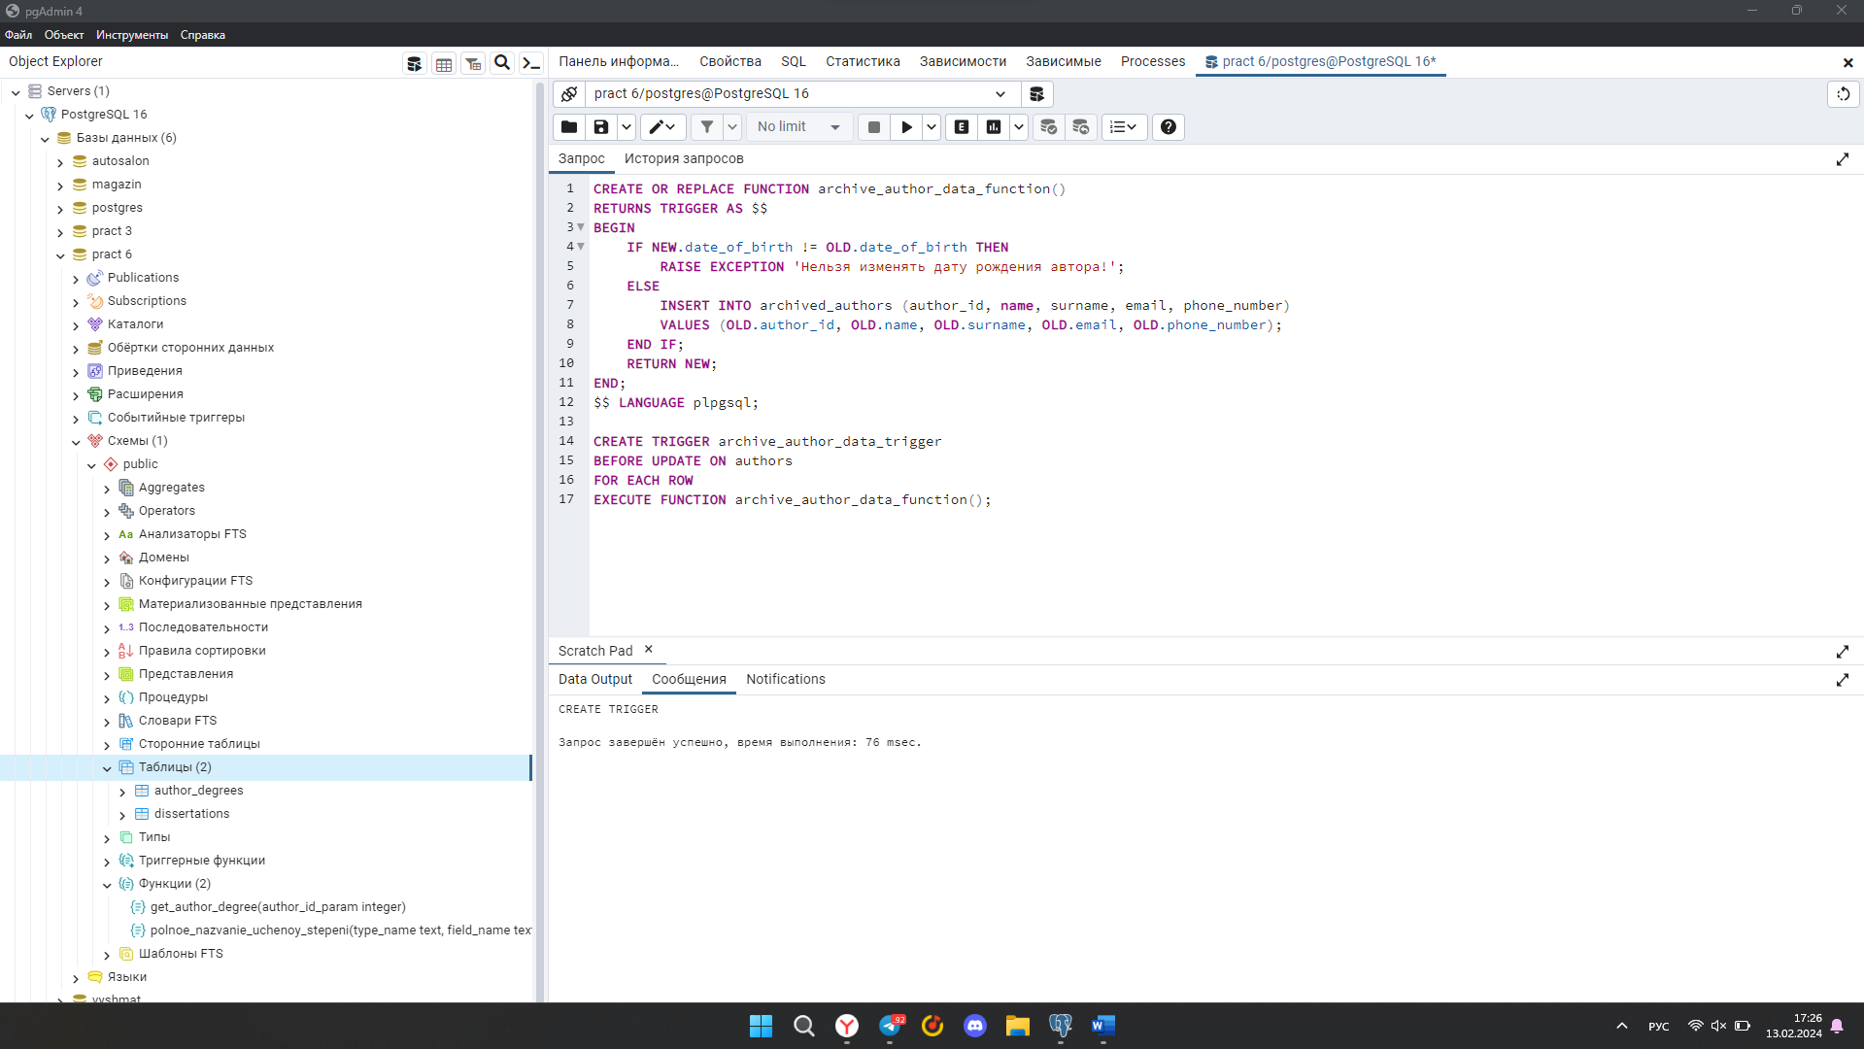

Работоспособность триггера:

